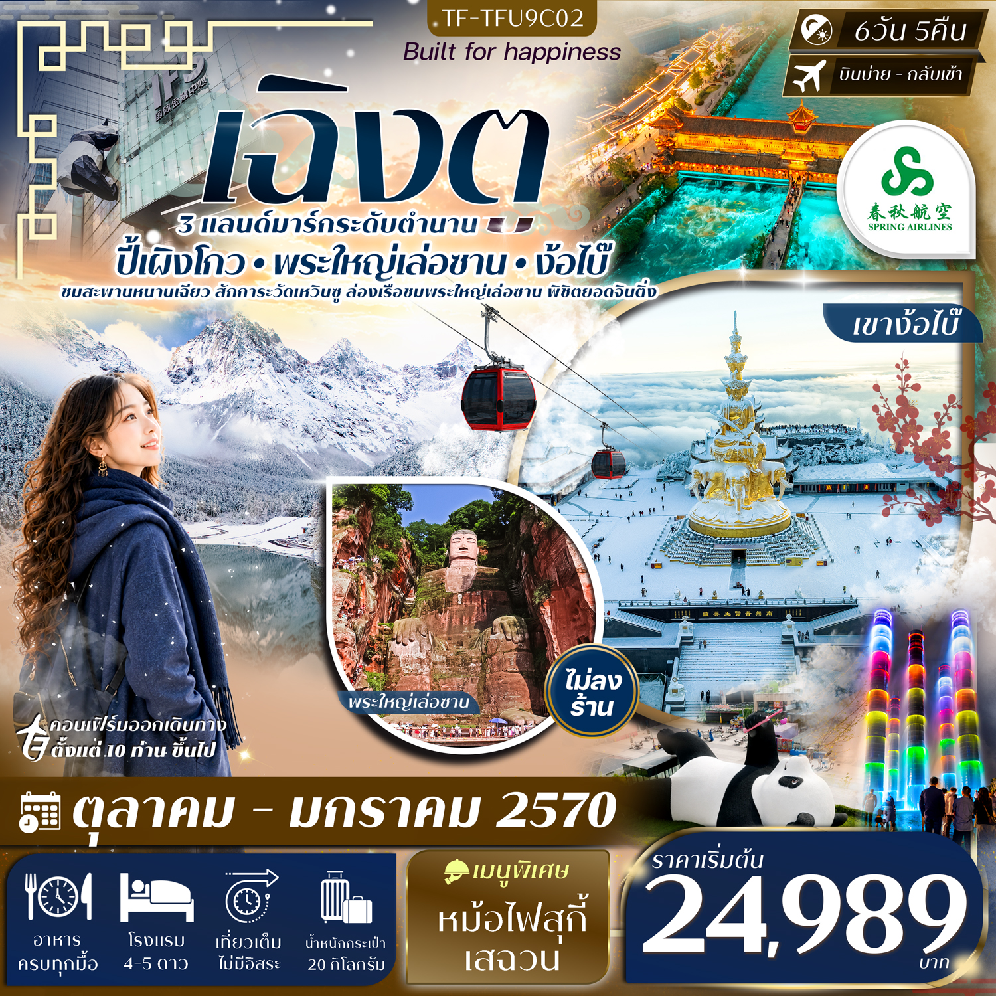

รายละเอียดเที่ยวบิน : Spring Airline (9C) ทัวร์ไม่ลงร้าน
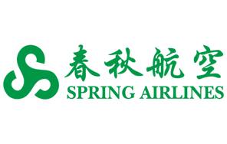 | เส้นทางการบิน | Aircraft | เที่ยวบิน | ระยะเวลาเดินทาง
 | สุวรรณภูมิ-เฉิงตู BKK-TFU | 20KG 1 ชิ้น | 9C7502/13.20-17.30 | ประมาณ 3.05 ชั่วโมง
 | เฉิงตู-สุวรรณภูมิ TFU-BKK | 20KG 1 ชิ้น | 9C7501/10.00-12.20 | ประมาณ 3 ชั่วโมง

วันที่ | รายการท่องเที่ยว | รายละเอียดมื้ออาหาร |  |  | โรงแรมที่พัก/หรือเทียบเท่า
วันที่ | รายการท่องเที่ยว | เช้า | เที่ยง | เย็น | ระดับ 4 – 5 ดาว
1 | กรุงเทพ-เฉิงตู-รับคณะที่สนามบิน-ตูเจียงเยียน-  สะพานหนานเฉียว น้ำตาสีฟ้า  (BKK-TFU 9C7502/13.20-17.30) | x |  | 🍽 | Palace Hotels  4 ดาวมาตรฐานหรือเทียวเท่า
2 | อุทยานปี้เผิงโกว(รวมรถอุทยาน)-ทะเลสาบราชามังกรน้ำตกไปหลง–ทะเลสาบปันหยาง-ตูเจียงเยียน | 🍽 | 🍽 | 🍽 | Palace Hotels  4 ดาวมาตรฐานหรือเทียวเท่า
3 | จัตุรัสหยางเทียนหวู่-รูปปั้นหมีแพนด้านอนเซลฟี่-เฉิงตู-หมีแพนด้ายักษ์ปีนตึก(IFS BUILDING)-วัดต้าสือ-ถนนคนเดินชุนซีลู่ ไท่กู่ลี่-ถนนโบราณซอยกว้างซอยแคบ | 🍽 | 🍽 | 🍽  หม้อไฟสุกี้  เสฉวน | Holiday Inn Express Chengdu Wuhou by IHG  4 ดาวมาตรฐานหรือเทียวเท่า
4 | วัดเหวินซู-เล่อซาน-ล่องเรือชมพระใหญ่เล่อซาน-ง้อไบ๊ | 🍽 | 🍽 | 🍽 | Orange Tree Resort Emeishan  5 ดาวมาตรฐานหรือเทียวเท่า
5 | อุทยานง้อไบ๊-จินติง-รวมรถอุทยานขึ้นลงกระเช้า-เฉิงตูตึก-น้ำพุไม้ไผ่ (SKP Chengdu) | 🍽 | 🍽 | 🍽 | Holiday Inn Express Tianfu Airport  4 ดาวมาตรฐานหรือเทียวเท่า
6 | สนามบินเฉิงตู-เดินทางกลับกรุงเทพ  (TFU-BKK 9C7501/10.00-12.20) | 🍽
รายการท่องเที่ยวอาจมีการปรับและเปลี่ยนตามความเหมาะสมและสถานการณ์ โดยจะคำนึงถึงผลประโยชน์ลูกค้าเป็นสำคัญ
ผู้จัดฯ ขอสงวนสิทธิ์ในการเปลี่ยนแปลงโดยไม่ต้องแจ้งให้ทราบล่วงหน้า

วันเดินทาง | ผู้ใหญ่  (พัก 2-3 ท่าน)  (ไม่มีราคาเด็ก) | พักเดี่ยวจ่ายเพิ่ม | Infant  (ไม่เกิน 2 ปี) | ค่าทิป  (ไกด์+คนขับ+หัวหน้าทัวร์) | มัดจำ/ที่นั่ง
18-23 ตุลาคม 2569 | 25,989 บาท | 5,000 บาท | 6,000 บาท | 1,500 บาท | 10,000 บาท
06-11 ธันวาคม 2569 | 24,989 บาท | 5,000 บาท | 6,000 บาท | 1,500 บาท | 10,000 บาท
13-18 ธันวาคม 2569 | 24,989 บาท | 5,000 บาท | 6,000 บาท | 1,500 บาท | 10,000 บาท
21-26 ธันวาคม 2569 | 24,989 บาท | 5,000 บาท | 6,000 บาท | 1,500 บาท | 10,000 บาท
03-08 มกราคม 2570 | 25,989 บาท | 5,000 บาท | 6,000 บาท | 1,500 บาท | 10,000 บาท
19-24 มกราคม 2570 | 25,989 บาท | 5,000 บาท | 6,000 บาท | 1,500 บาท | 10,000 บาท
22-27 มกราคม 2570 | 25,989 บาท | 5,000 บาท | 6,000 บาท | 1,500 บาท | 10,000 บาท
ชำระค่าทิปไกด์และคนขับรถที่สนามบินวันเดินทาง ท่านละ 1,500 บาท

วันที่หนึ่ง | กรุงเทพ-เฉิงตู-รับคณะที่สนามบิน-ตูเจียงเยียน-สะพานหนานเฉียว น้ำตาสีฟ้า  (BKK-TFU 9C7502/13.20-17.30) | -/-/D
10.00 น. คณะพบกัน ณ จุดนัดหมาย สนามบินสุวรรณภูมิ เคาน์เตอร์สายการบิน Spring Airlines (9C) โดยจะมีเจ้าหน้าที่คอยอำนวยความสะดวกในการออกบัตรโดยสารและโหลดสัมภาระต่างๆ แก่ท่าน
13.20 น. ออกเดินทางสู่เมืองเฉิงตู ประเทศจีน โดยสายการบิน Spring Airlines (9C) เที่ยวบิน 9C7502
(ไม่มีบริการอาหารและเครื่องดื่มบนเครื่อง)
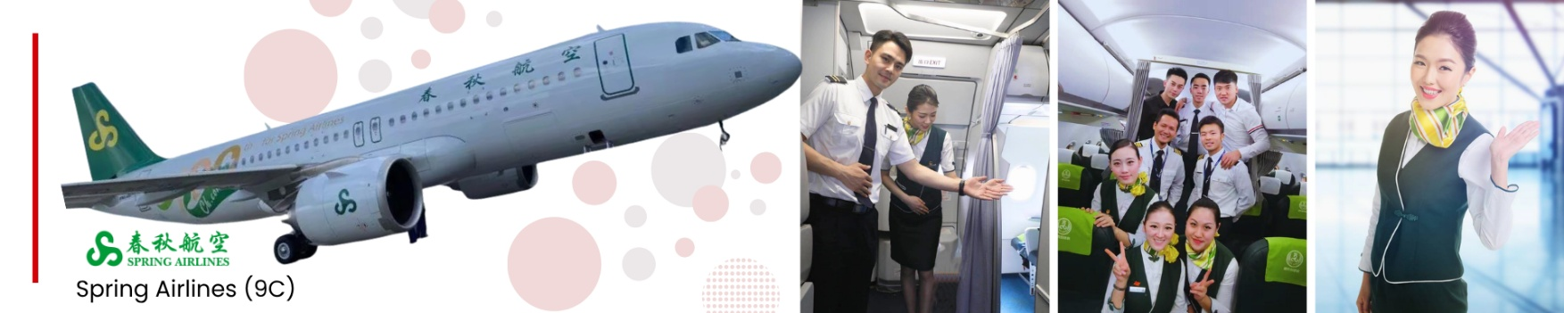
17.30 น. เดินทางถึงเมืองเฉิงตู นำท่านผ่านพิธีการตรวจคนเข้าเมือง จากนั้นแต่ละท่านรับกระเป๋าสัมภาระที่โหลดตรวจเช็คให้เรียบร้อย (ประเทศจีนเวลาเร็วกว่าไทย 1 ชั่วโมง)
เฉิงตู (Chengdu) เมืองหลวงของมณฑลเสฉวน ดินแดนที่ผสมผสานระหว่าง วัฒนธรรมโบราณและความทันสมัย ได้อย่างลงตัว เฉิงตูเป็นที่รู้จักในฐานะ “เมืองแห่งสันติภาพและความสุข” มีชื่อเสียงทั้งด้าน อาหาร ศิลปวัฒนธรรม และธรรมชาติอันงดงาม เมืองนี้มี ประวัติศาสตร์ยาวนานกว่า 3,000 ปี ผู้มาเยือนจะได้สัมผัสวัฒนธรรมจีนดั้งเดิม ผ่านการเยี่ยมชม วัดโบราณ สวนสาธารณะ และพิพิธภัณฑ์ท้องถิ่น ตลอดจนได้เรียนรู้วิถีชีวิตและเสน่ห์ของเมืองเฉิงตูอย่างแท้จริง
ค่ำ รับประทานอาหารค่ำ ณ ภัตตาคาร (มื้อที่ 1)
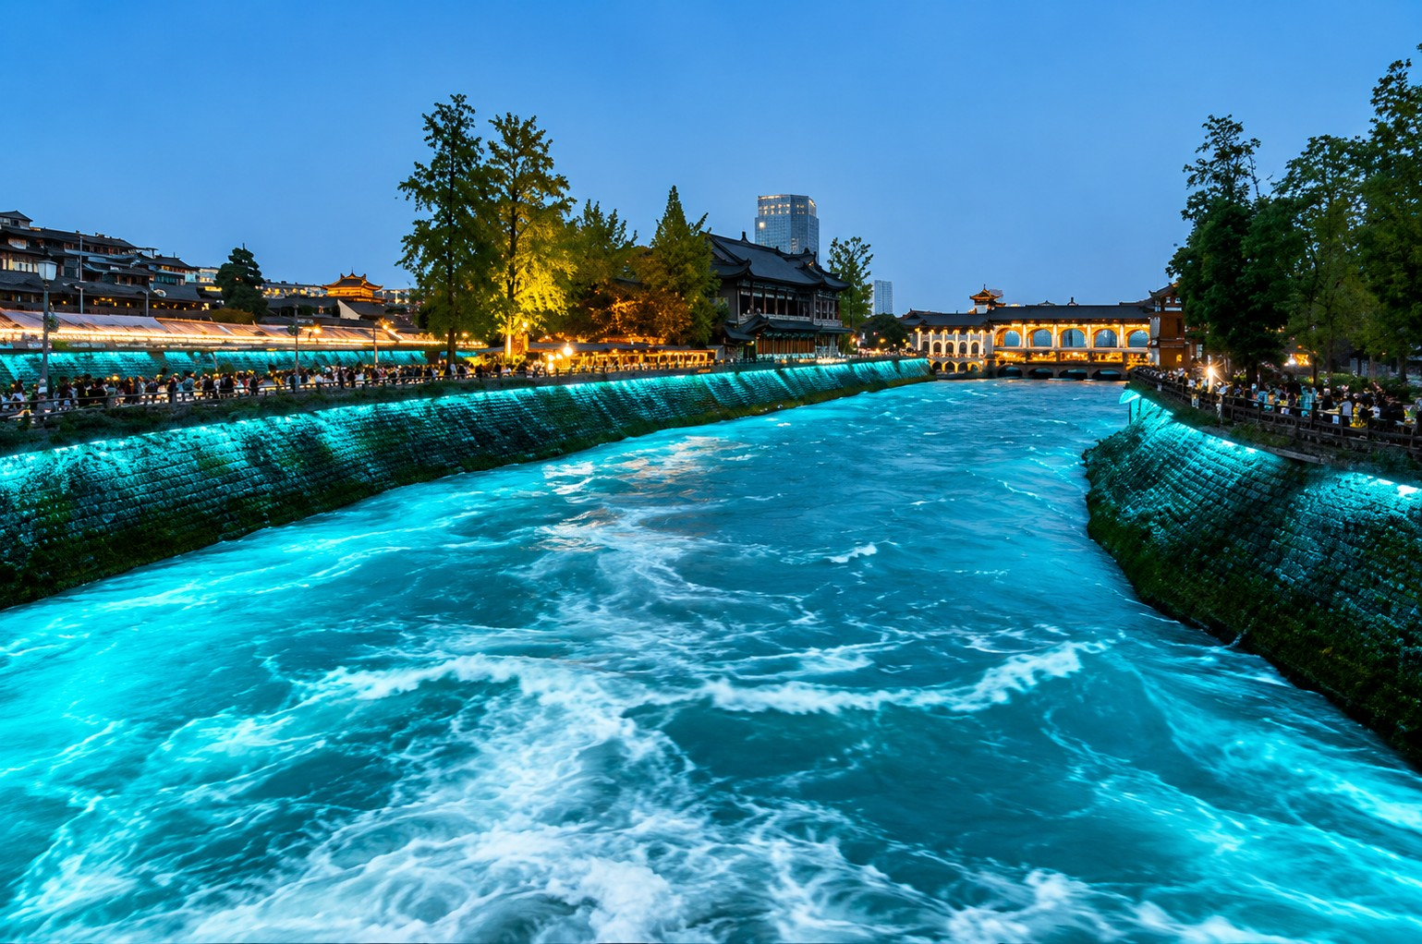
เดินทางสู่ ตูเจียงเยียน (ใช้เวลาเดินทางประมาณ 3 ชั่วโมง) จากนั้นนำท่านชม สะพานหนานเฉียว (Nanqiao Bridge) สะพานสไตล์โบราณอันงดงามที่ทอดข้ามแม่น้ำหมินเจียง สร้างขึ้นในสมัยราชวงศ์ชิงเมื่อปี พ.ศ. 2421 โดดเด่นด้วยสถาปัตยกรรมจีนโบราณที่ประดับประดาด้วยแสงไฟหลากสีสันยามค่ำคืน สัมผัสความงดงามของการแสดงแสงสีสุดตระการตา “น้ำตาสีฟ้า (Blue Tears)” ที่ส่องประกายสะท้อนผิวน้ำอย่างวิจิตรงดงาม สร้างบรรยากาศแสนโรแมนติกและตราตรึงใจ จนได้รับการยกย่องให้เป็นหนึ่งในจุดชมวิวกลางคืนที่สวยงามและไม่ควรพลาดแห่งเมืองตูเจียงเอี้ยน
จากนั้นเดินทางเข้าสู่โรงแรมที่พัก Palace Hotels ระดับ 4 ดาวหรือเทียบเท่า
วันที่สอง | อุทยานปี้เผิงโกว(รวมรถอุทยาน)-ทะเลสาบราชามังกรน้ำตกไปหลง–ทะเลสาบปันหยาง-ตูเจียงเยียน | B/L/D
เช้า รับประทานอาหารเช้า ณ โรงแรม (มื้อที่ 2)
ออกเดินทางสู่ อุทยานปี้เผิงโกว (Bipenggou) นำท่านสัมผัสมนต์เสน่ห์แห่งธรรมชาติอันงดงาม ณ อุทยานปี้เผิงโกว (Bipenggou) ดินแดนสวรรค์ที่ธรรมชาติได้รังสรรค์ความงดงามไว้อย่างน่าอัศจรรย์ เพลิดเพลินกับทัศนียภาพของภูเขาหิมะสูงตระหง่าน ทะเลสาบสีมรกตใสสะท้อนราวกระจก และผืนป่าหลากสีสันที่เปลี่ยนแปลงไปตามฤดูกาล โดยเฉพาะในช่วงฤดูใบไม้ร่วงที่ทั่วทั้งหุบเขาถูกแต่งแต้มด้วยเฉดสีเหลืองทองและสีแดงอำพันอันงดงาม สร้างบรรยากาศโรแมนติกและน่าประทับใจไม่รู้ลืม (รวมค่ารถอุทยานเรียบร้อยแล้ว ทั้งนี้ การปกคลุมของหิมะขึ้นอยู่กับสภาพอากาศในแต่ละช่วงเวลา)ที่ไหลผ่าน มีความหลากหลายทางชีวภาพ โดยมีพืชและสัตว์ที่หายาก รวมถึงสัตว์ที่มีชื่อเสียงอย่างหมีแพนด้าและเสือดาว โดยที่ อุทยานปี้เผิงโกว มีไฮไลท์สำคัญที่ไม่ควรพลาดเมื่อมาเยือนอุทยานปี้เผิงโกว
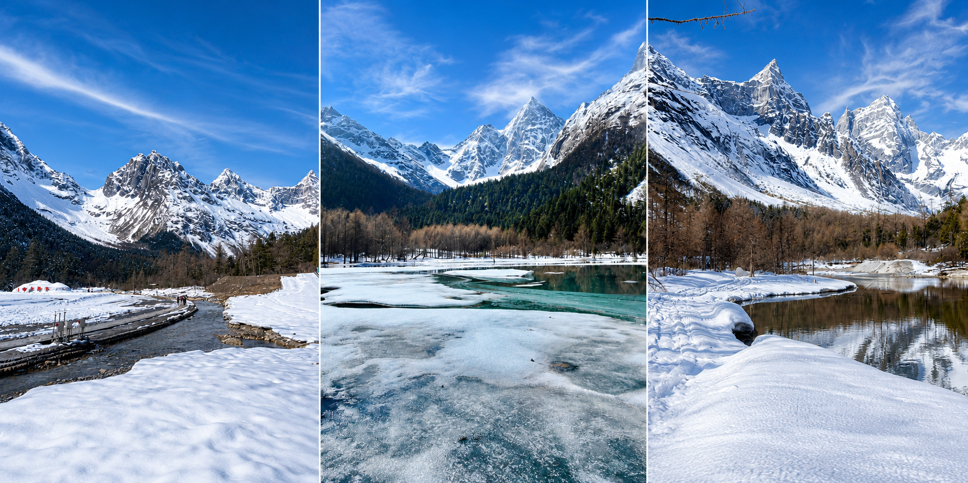
เที่ยง รับประทานอาหารเที่ยง ณ ภัตตาคาร (มื้อที่ 3)
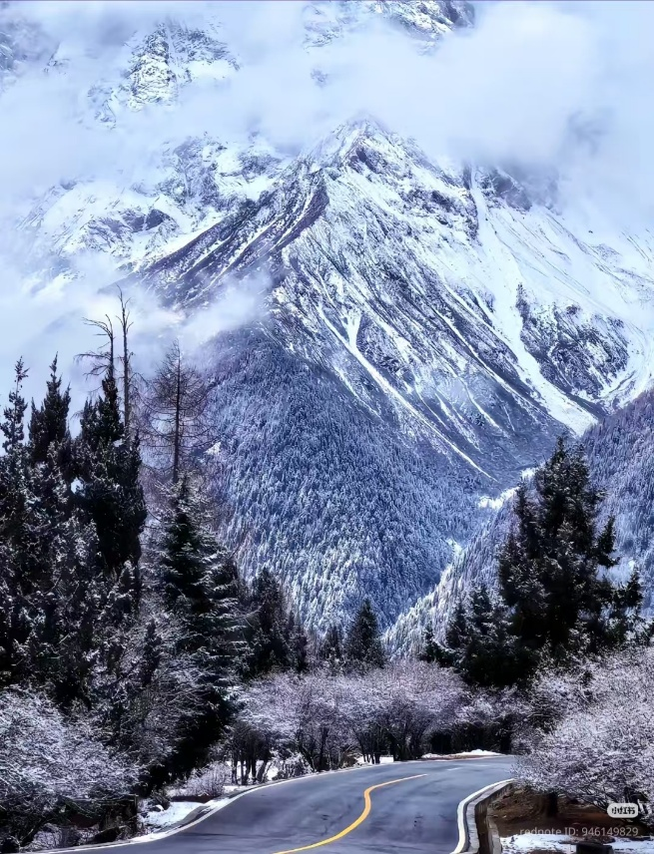
นำท่านเพลิดเพลินกับความงดงามของ ทะเลสาบราชามังกร (หลงหวังไห่) หนึ่งในไฮไลต์สำคัญของอุทยานปี้เผิงโกว ทะเลสาบน้ำใสราวกระจกที่สะท้อนภาพภูเขาหิมะและผืนป่าโดยรอบได้อย่างงดงามราวภาพวาด สร้างบรรยากาศอันเงียบสงบและน่าประทับใจจากนั้นนำท่านชมความยิ่งใหญ่ของ น้ำตกไป๋หลง น้ำตกชื่อดังที่มีสายน้ำสีขาวไหลลดหลั่นลงมาจากหน้าผาสูง เปรียบเสมือน “มังกรขาว” ที่กำลังทะยานลงมาจากสรวงสวรรค์ ท่ามกลางธรรมชาติอันเขียวชอุ่มและอากาศบริสุทธิ์ เสียงสายน้ำที่ดังกังวานช่วยเติมเต็มความสดชื่นและความผ่อนคลาย อีกทั้งยังเป็นหนึ่งในจุดถ่ายภาพยอดนิยมที่ไม่ควรพลาดนอกจากนี้ยังนำท่านชม ทะเลสาบปันหยาง อีกหนึ่งจุดชมวิวอันงดงามภายในอุทยาน ที่โอบล้อมด้วยธรรมชาติอันเงียบสงบ เหมาะสำหรับการเดินเล่นพักผ่อน สูดอากาศบริสุทธิ์ และดื่มด่ำกับความงดงามของทิวทัศน์โดยรอบอย่างเต็มอิ่ม(ทั้งนี้ การปกคลุมของหิมะขึ้นอยู่กับสภาพอากาศในแต่ละช่วงเวลา และจุดท่องเที่ยวภายในอุทยานอาจมีกาเปลี่ยนแปลงตามความเหมาะสม)จากนั้นนำท่านเดินทางต่อไปยังเมือง ตูเจียงเยี่ยน (ใช้เวลาเดินทางประมาณ 3 ชั่วโมง)

ค่ำ รับประทานอาหารค่ำ ณ ภัตตาคาร (มื้อที่ 4)
จากนั้นเดินทางเข้าสู่โรงแรมที่พัก Palace Hotels ระดับ 4 ดาวหรือเทียบเท่า

วันที่สาม | จัตุรัสหยางเทียนหวู่-รูปปั้นหมีแพนด้านอนเซลฟี่-เฉิงตู-วัดต้าสือ-ถนนคนเดินชุนซีลู่ ไท่กู๋หลี่–ตึกIFS  (หมีแพนด้าปีนตึก)-POP MRAT -ถนนโบราณซอยกว้างซอยแคบ | B/L/D
เช้า รับประทานอาหารเช้า ณ โรงแรม (มื้อที่ 5)
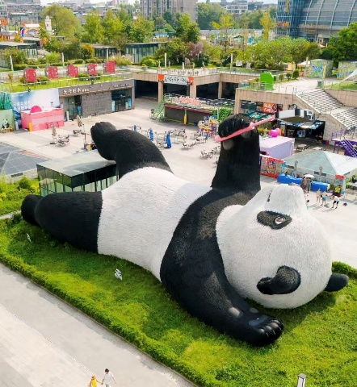
เดินทางสู่อีก 1 จุดเช็คอิน ที่ไม่ควรพลาดของเมืองตูเจียงเยี่ยน จัตุรัสหย่างเทียนวู่ (Yangtianwo Square) เป็นจุดถ่ายรูปยอดนิยมซึ่งท่านจะได้ชมประติมากรรมรูปปั้น หมีแพนด้าเซลฟี่ (Selfie Panda) หมีแพนด้าตัวใหญ่ที่กำลังนอนหงายเซลฟี่ ณ ใจกลางจัตุรัสหย่างเทียนวู่ เป็นภาพแสนน่ารักขี้อ้อนจนทำให้เราหลงไหลและไม่พลาดที่จะถ่ายรูปคู่เป็นที่ระลึกกันเลยทีเดียว จากนั้นนำท่านเดินทางสู่ เฉิงตู ใช้เวลาเดินทางประมาณ 2.30 ชั่วโมง
เที่ยง รับประทานอาหารเที่ยง ณ ภัตตาคาร (มื้อที่ 6)
เที่ยวชม วัดต้าสือ (Daci Temple) คือวัดพุทธนิกายมหายานที่มีชื่อเสียงโด่งดังและเก่าแก่ที่สุดแห่งหนึ่งในภูมิภาคตะวันตกเฉียงใต้ของจีน มีประวัติศาสตร์อันยาวนานกว่า 1,600 ปี วัดต้าสือ มีสถาปัตยกรรมจีนแบบดั้งเดิมที่สวยงาม
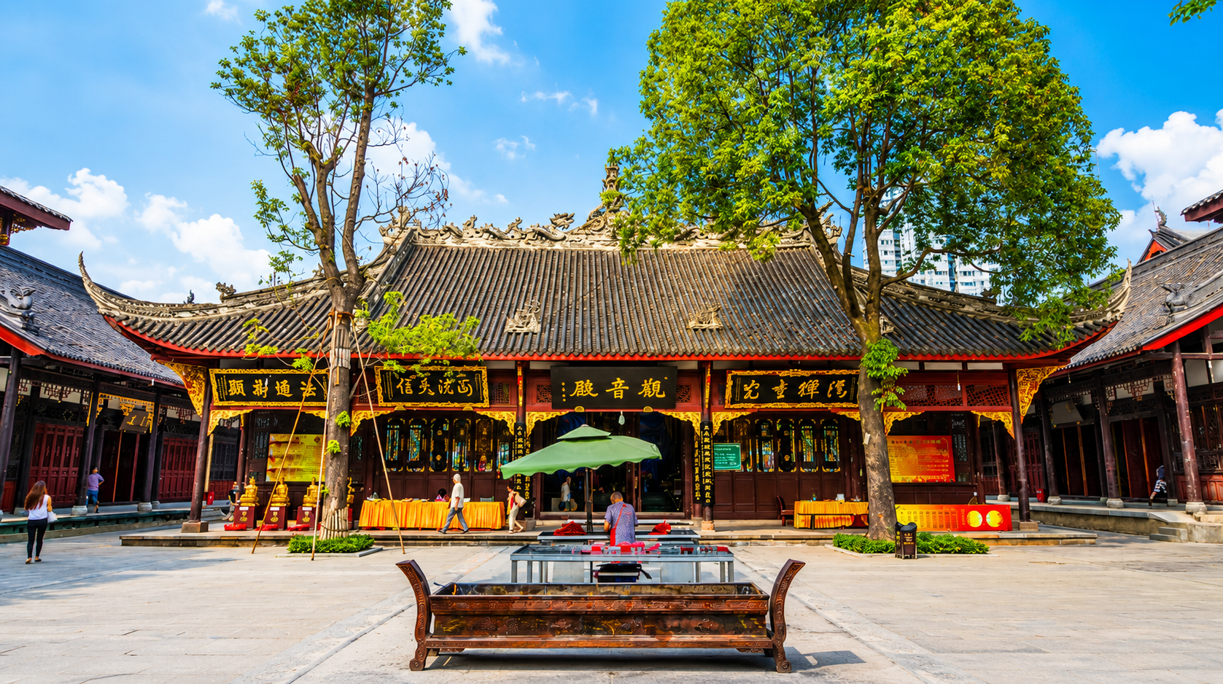
โดยมีอาคารและโครงสร้างที่สร้างขึ้นจากไม้และอิฐ มีหลังคาสูงและตกแต่งด้วยลวดลายที่ละเอียด บริเวณรอบๆ วัดมีสวนและพื้นที่สีเขียวที่สวยงาม นักท่องเที่ยวสามารถเดินเล่นและสัมผัสกับความงามของธรรมชาติได้

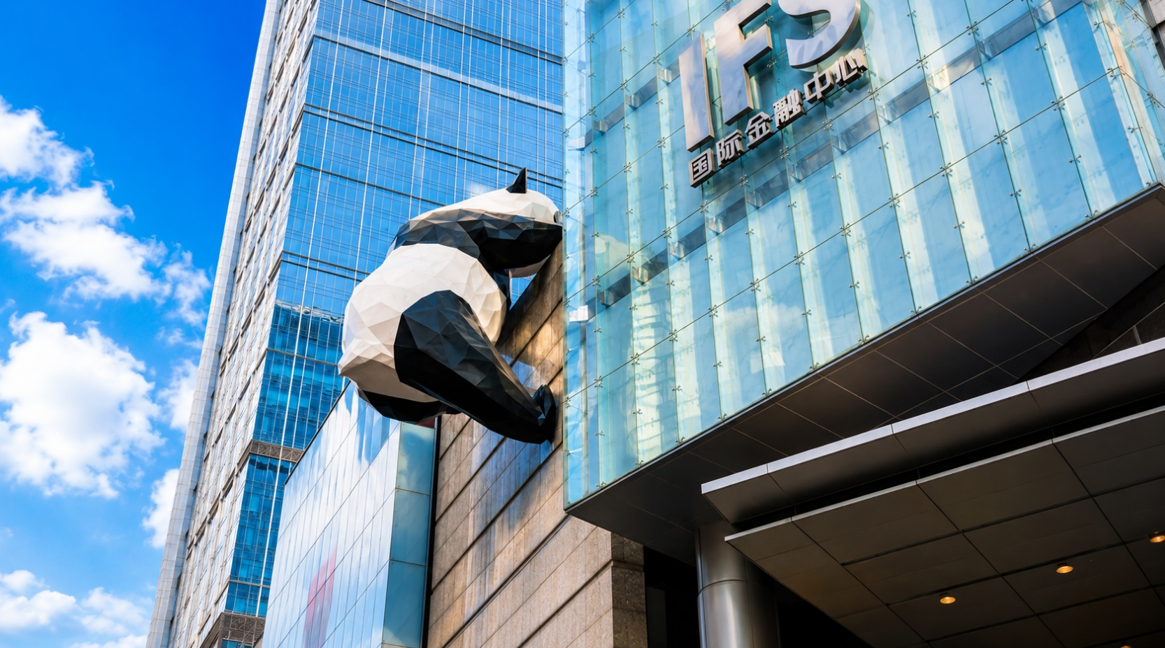
แวะเที่ยว ย่านไท่กู่หลี่ (Taikoo Li) ชม ประติมากรรมแพนด้าปีนตึก บนอาคาร IFS จุดเช็คอินยอดนิยมใจกลางเมืองเฉิงตู พร้อมเดินเล่นในย่านช้อปปิ้งที่รวมร้านค้าแบรนด์ดัง ร้านอาหาร และคาเฟ่ บรรยากาศผสมผสานสถาปัตยกรรมสมัยใหม่และดั้งเดิม ไม่พลาด POP MART ร้านของเล่นและคาแร็กเตอร์กล่องสุ่มชื่อดัง มีคอลเลกชันยอดนิยมและ Labubu ให้ชมและถ่ายรูป บรรยากาศทันสมัย เหมาะสำหรับนักสะสมและผู้ที่ชื่นชอบของเล่นน่ารัก

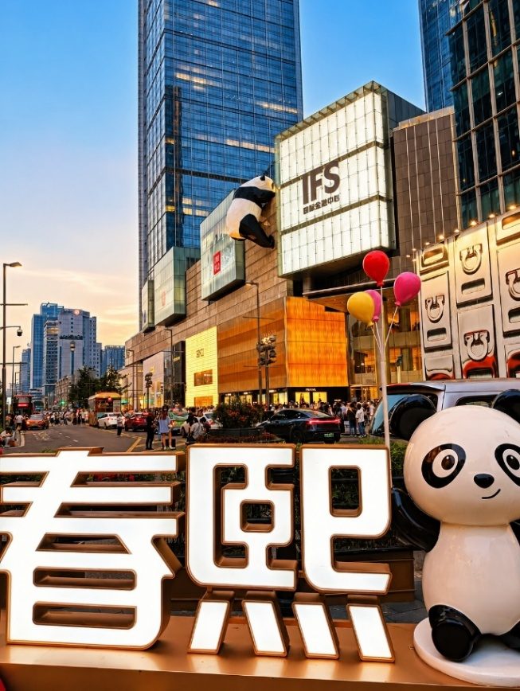
จากนั้น อิสระช็อปปิ้ง ถนนคนเดินชุนซีลู่ (Chunxi Road) อยู่ข้ามกับตึก IFS ที่นี่เต็มไปด้วยร้านค้าแบรนด์ชั้นนำทั้งในและต่างประเทศ รวมถึงร้านเสื้อผ้าแฟชั่น รองเท้า อุปกรณ์อิเล็กทรอนิกส์ และของฝาก ถนนคนเดินชุนซีลู่เป็นจุดที่มีความคึกคักและเต็มไปด้วยผู้คน โดยเฉพาะในช่วงวันหยุดสุดสัปดาห์และเทศกาลต่างๆ พบกับการแสดงศิลปะ การแสดงดนตรี และกิจกรรมที่น่าสนใจ มีร้านอาหารมากมายที่เสนออาหารท้องถิ่นและขนมหวานที่หลากหลาย ท่านสามารถลิ้มลองเมนูพื้นเมืองที่อร่อย เช่น เสี่ยวหลงเปา (ซาลาเปานึ่ง)

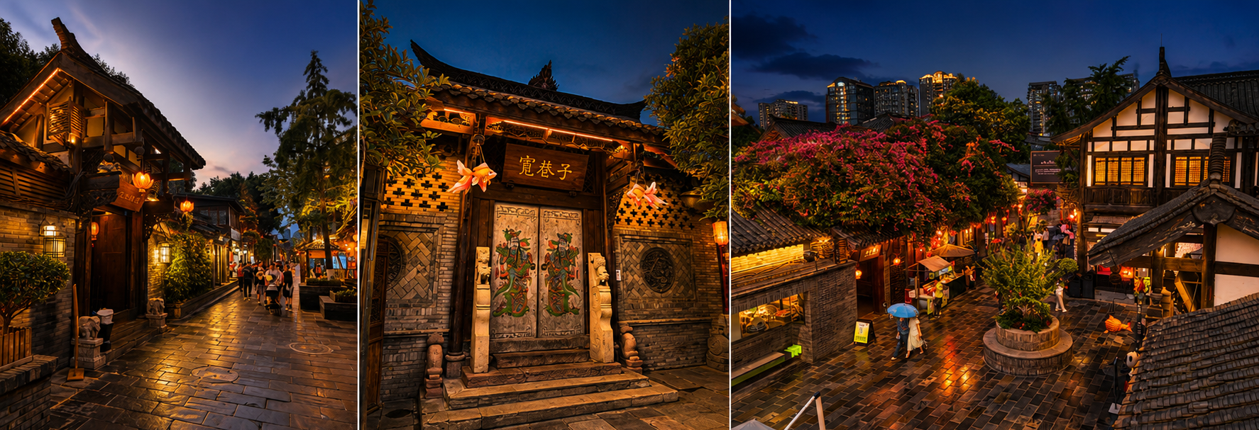
เที่ยวชม ถนนคนเดินควานจ๋าย (Kuanxiangzi Alley / ซอยกว้าง-แคบ) ถนนโบราณที่ได้รับการบูรณะเป็นแหล่งท่องเที่ยว มีร้านค้า ร้านอาหาร ของที่ระลึก และเครื่องดื่มชื่อดังให้ลิ้มลอง ความคึกคักของถนนจะเห็นชัดเจนโดยเฉพาะช่วงเย็น สะท้อนความเป็นชีวิตชีวาของย่านเมืองเก่า พร้อมชมบรรยากาศถนนซอยกว้างสำหรับคนมีฐานะ และซอยแคบของชุมชนสมัยโบราณ พร้อมช้อปปิ้ง POP MART
ค่ำ รับประทานอาหารค่ำ ณ ภัตตาคาร (มื้อที่ 7) เมนูพิเศษ : หม้อไฟสุกี้เสฉวน
จากนั้นเดินทางเข้าสู่โรงแรมที่พัก Holiday Inn Express Chengdu Wuhou by IHG ระดับ 4 ดาวหรือเทียบเท่า
วันที่สี่ | วัดเหวินซู-เล่อซาน-ล่องเรือชมพระใหญ่เล่อซาน-ง้อไบ๊ | B/L/D
เช้า รับประทานอาหารเช้า ณ โรงแรม (มื้อที่ 8)
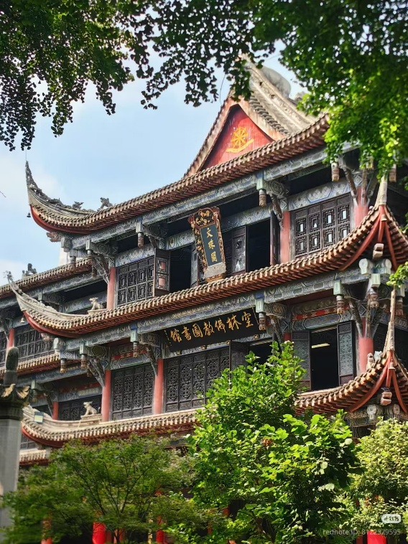
นำท่านสักการะขอพร ณ วัดเหวินซู (Wenshu Monastery) เป็นวัดพุทธนิกายเซนที่เก่าแก่และสมบูรณ์ที่สุดแห่งหนึ่งของเฉิงตู มีประวัติยาวนานกว่า 1,300 ปี ภายในวัดรายล้อมด้วยสถาปัตยกรรมจีนโบราณอันงดงาม ศาลา วิหาร และสวนร่มรื่นที่เปี่ยมไปด้วยความสงบ นอกจากนี้ยังประดิษฐานพระพุทธรูปและพระคัมภีร์โบราณอันทรงคุณค่า เป็นศูนย์กลางแห่งศรัทธาและวัฒนธรรมที่สะท้อนวิถีแห่งพระพุทธศาสนาได้อย่างลึกซึ้ง สามารถชมความงดงามของวัด สูดอากาศบริสุทธิ์ พร้อมสัมผัสบรรยากาศใจกลางเมืองเฉิงตู ถือเป็นอีกหนึ่งสถานที่ที่ไม่ควรพลาดสำหรับผู้ที่ต้องการสัมผัสเสน่ห์ของประวัติศาสตร์ ศิลปะ และความศักดิ์สิทธิ์ของเมืองแห่งนี้ จากนั้นนำท่านเดินทางสู่ เล่อซาน (ใช้เวลาเดินทางประมาณ 2 ชั่วโมง 30 นาที)

เที่ยง รับประทานอาหารเที่ยง ณ ภัตตาคาร (มื้อที่ 9)

นำท่าน ล่องเรือชมพระใหญ่เล่อซาน เปิดประสบการณ์ชมความยิ่งใหญ่ของ พระพุทธรูปแกะสลักหินเล่อซาน มรดกโลกทางวัฒนธรรมที่ได้รับการขึ้นทะเบียนโดย UNESCO และเป็นพระพุทธรูปหินแกะสลักริมหน้าผาที่ใหญ่ที่สุดในโลก การล่องเรือจะทำให้ท่านได้ชื่นชมองค์พระจากมุมมองที่สวยงามและสมบูรณ์ที่สุด มองเห็นรายละเอียดขององค์พระที่สูงตระหง่านกว่า 71 เมตร ตั้งตระหง่านอยู่บริเวณจุดบรรจบของแม่น้ำสามสาย ท่ามกลางทัศนียภาพอันงดงามของขุนเขาและสายน้ำ สัมผัสความสงบ ความศักดิ์สิทธิ์ และความมหัศจรรย์ของภูมิปัญญาการก่อสร้างในอดีตกว่า 1,200 ปี จนได้รับการยกย่องให้เป็นหนึ่งในแลนด์มาร์กสำคัญที่นักเดินทางจากทั่วโลกต้องมาเยือนสักครั้งในชีวิต
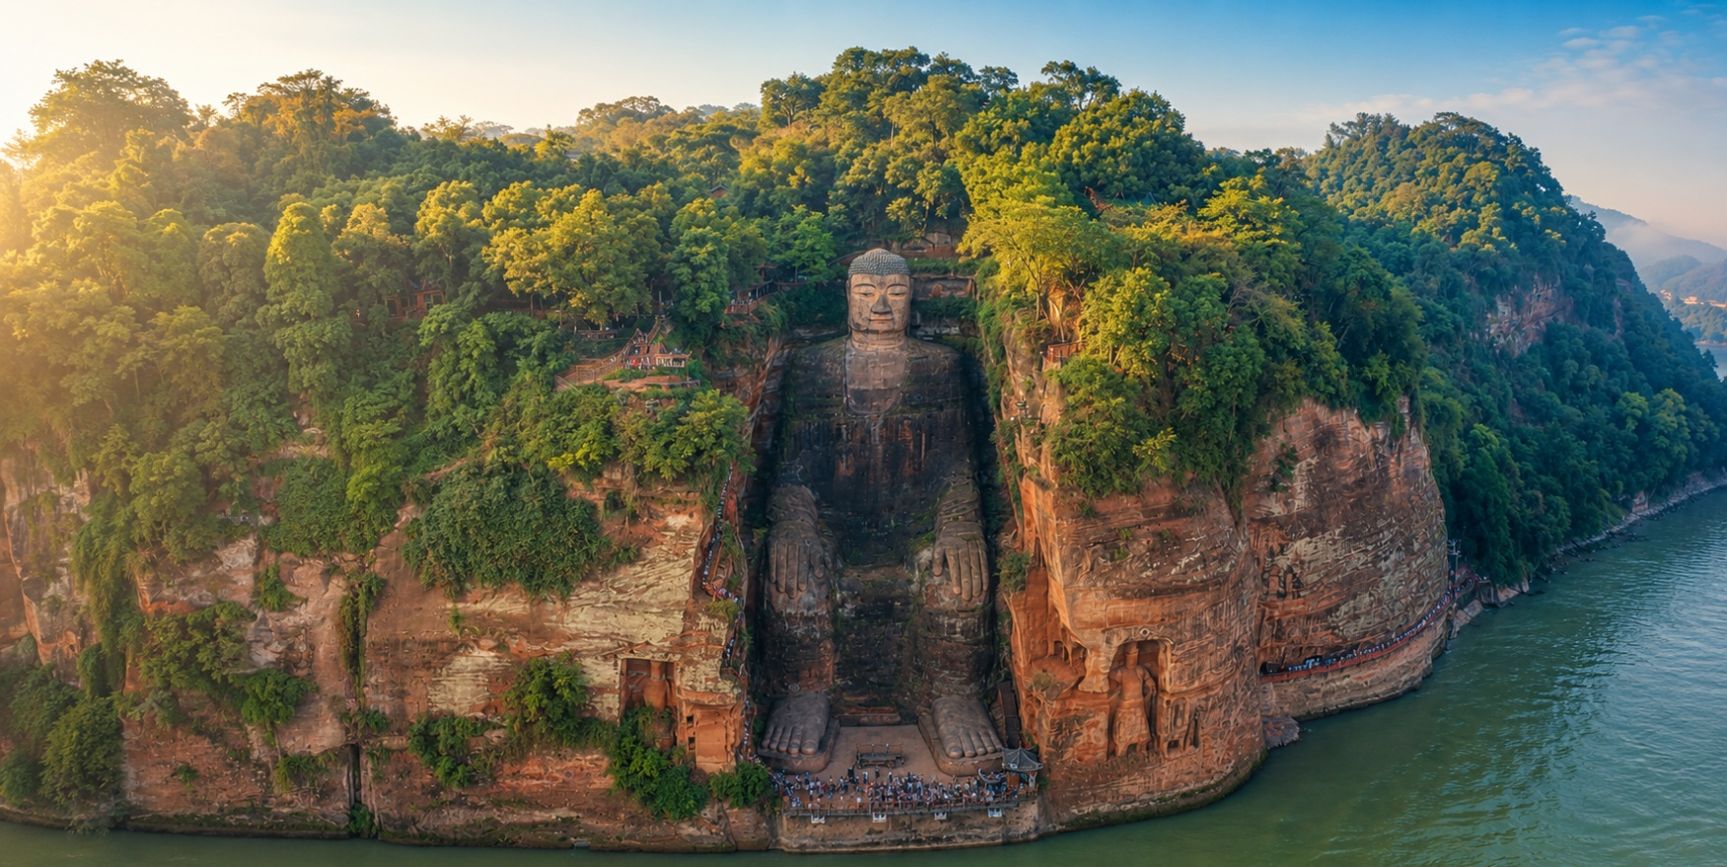
ได้เวลาอันเป็นสมควรนำท่านเดินทางสู่ ง้อไบ๊ (ใช้เวลาเดินทางประมาณ 2 ชั่วโมง)
ค่ำ รับประทานอาหารค่ำ ณ ภัตตาคาร (มื้อที่ 10)
จากนั้นเดินทางเข้าสู่โรงแรมที่พัก Orange Tree Resort Emeishan ระดับ 5 ดาวหรือเทียบเท่า
ให้ท่านผ่อนคลายกับการแช่ออนเซ็น โดยเชื่อกันว่าการแช่น้ำแร่จะช่วยให้รู้สึกผ่อนคลาย พร้อมช่วยบำรุงผิวพรรณให้ดูเปล่งปลั่ง และสุขภาพดีและช่วยให้ระบบหมุนเวียนโลหิตดีขึ้น
วันที่ห้า | อุทยานง้อไบ๊-จินติง(รวมรถอุทยาน+กระเช้าขาขึ้น ขาลง)-เฉิงตู-น้ำพุไม้ไผ่ (SKP Chengdu) | B/L/D
เช้า รับประทานอาหารเช้า ณ โรงแรม (มื้อที่ 11)
นำท่านเปลี่ยนเป็นรถของอุทยาน เพื่อเดินทางขึ้นสู่ อุทยานง้อไบ๊ ก่อนนั่ง กระเช้าไฟฟ้า ทะยานสู่ ยอดเขาจินติ่ง (Golden Summit) ซึ่งตั้งอยู่บนความสูง 3,077 เมตรจากระดับน้ำทะเล ระหว่างทางท่านจะได้สัมผัสทัศนียภาพของเทือกเขาที่ทอดตัวยาวสุดสายตา และในวันที่อากาศแจ่มใสสามารถมองเห็นทะเลหมอกปกคลุมเหนือขุนเขา งดงามราวกับดินแดนสวรรค์เมื่อถึงยอดเขา นำท่าน สักการะองค์พระสมันตภัทรโพธิสัตว์ (ผู่เสียน) ทรงช้างเผือก 6 งา พระพักตร์ 10 ทิศ พระพุทธรูปสีทองอร่ามสูง 48 เมตร อันเป็นสัญลักษณ์แห่งปัญญาและมหากรุณา พร้อมชมความยิ่งใหญ่ของ ตำหนักทอง ตำหนักเงิน ตำหนักสำริด และตำหนักเหล็ก ซึ่งเปรียบเสมือนการจำลองพุทธคีรีทั้ง 4 ไว้บนยอดเขาอิสระให้ท่านดื่มด่ำกับบรรยากาศอันศักดิ์สิทธิ์ พร้อมเก็บภาพความงดงามของวิวพาโนรามาเหนือทะเลเมฆ ที่ได้รับการยกย่องว่าเป็นหนึ่งในจุดชมวิวที่สวยที่สุดของประเทศจีน ก่อนสมควรแก่เวลา นำท่านนั่งกระเช้าลงจากยอดเขาจินติ่ง และเปลี่ยนเป็นรถของอุทยานเดินทางลงจากเขาง้อไบ๊ เพื่อเดินทางต่อไปยังโปรแกรมถัดไปด้วยความประทับใจไม่รู้ลืม
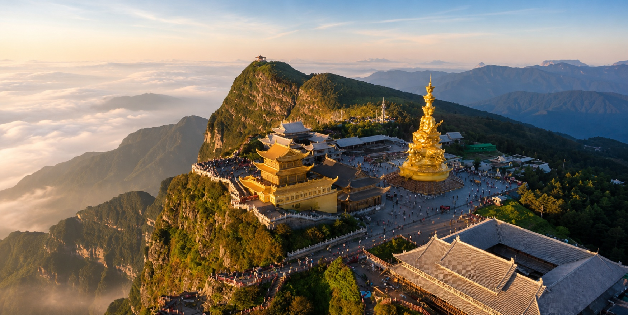
เที่ยง รับประทานอาหารเที่ยง ณ ภัตตาคาร (มื้อที่ 12)
ได้เวลาอันเป็นสมควรนำท่านเดินทางสู่ เฉิงตู (ใช้เวลาเดินทางประมาณ 3 ชั่วโมง)
ค่ำ รับประทานอาหารค่ำ ณ ภัตตาคาร (มื้อที่ 13)
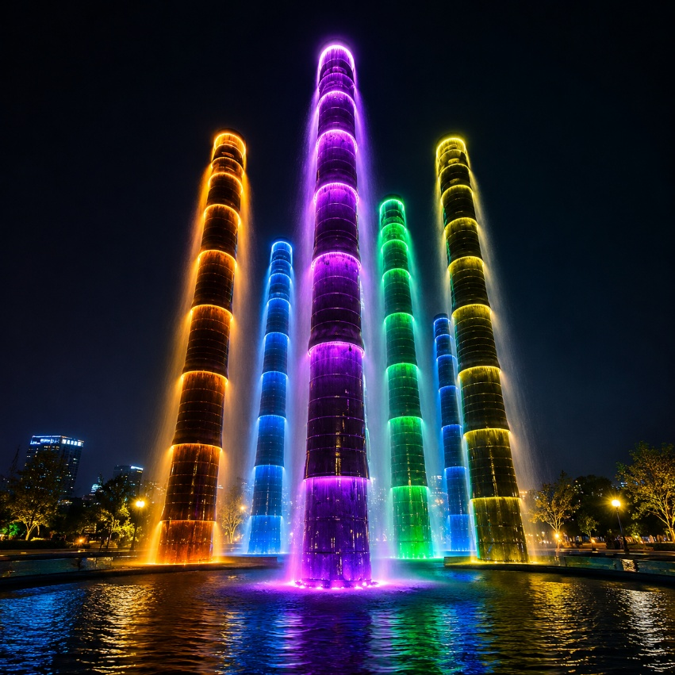
เที่ยวชมแลนด์มาร์คแห่งของเฉิงตู ตึกน้ำพุไม้ไผ่ (Bamboo Fountain, SKP Mall) น้ำพุนี้มีลักษณะเป็นเสาไม้ไผ่สูง 6 เสา ที่มีน้ำพุ่งออกมาและมีการแสดงแสงสีที่สวยงามในเวลากลางคืน ตั้งอยู่ที่ศูนย์การค้า SKP Chengdu ตึกน้ำพุไม้ไผ่มีการออกแบบที่สร้างสรรค์ โดยใช้ไม้ไผ่เป็นองค์ประกอบหลักในการสร้าง ทำให้เป็นจุดถ่ายภาพที่สวยงามและน่าสนใจ ตั้งอยู่ใน SKP Mall ซึ่งเป็นห้างสรรพสินค้าที่มีชื่อเสียงในเฉิงตู ทำให้นักท่องเที่ยวสามารถเข้าถึงได้ง่ายและรวมเข้ากับการช้อปปิ้งในห้างได้อย่างสะดวกสบายมากยิ่งขึ้น

จากนั้นเดินทางเข้าสู่โรงแรมที่พัก Holiday Inn Express Tianfu Airport ระดับ 4 ดาวหรือเทียบเท่า

วันที่หก | สนามบินเฉิงตู-เดินทางกลับกรุงเทพ (TFU-BKK 9C7501/10.00-12.20) | B/-/-
เช้า รับประทานอาหารเช้า ณ โรงแรม (มื้อที่ 14)
ได้เวลาสมควรเดินทางสู่สนามบินเมืองเฉิงตู
10.00 น. ออกเดินทางจากเมืองเฉิงตู โดยสายการบิน Spring Airlines (9C) เที่ยวบินที่ 9C7501
(ไม่มีบริการอาหารและเครื่องดื่มบนเครื่องจำหน่าย)
12.20 น. เดินทางถึงสนามบินสุวรรณภูมิ

เงื่อนไขการจองทัวร์
⚠️ กรุณาทำการจองล่วงหน้าอย่างน้อย 30 วัน ก่อนออกเดินทาง พร้อมชำระเงินมัดจำครั้งที่ 1 ท่านละ 10,000 บาท หลังจากส่งเอกสารยืนยันการจอง ภายใน 48 ชั่วโมง โดยระบบจะยกเลิกอัตโนมัติทันที หากยังไม่ได้รับยอดเงินตามเวลาที่กำหนด สำหรับรายการใกล้วันเดินทาง หรือรายการลดราคาพิเศษ ทางบริษัทขอสงวนสิทธิ์เรียกเก็บค่าบริการ เต็มจำนวน เท่านั้น
⚠️ กรุณาชำระค่าทัวร์ส่วนที่เหลืออย่างน้อย 20 วัน ก่อนออกเดินทาง หากท่านไม่ชำระภายในระยะเวลาที่บริษัทกำหนด ทางบริษัทจะถือว่าท่านสละสิทธิ์ยกเลิกการเดินทาง และ ขอสงวนสิทธิ์ไม่สามารถคืนเงินมัดจำให้ท่าน ไม่ว่าส่วนใดส่วนหนึ่งก็ตาม
⚠️ กรณีลูกค้าทำการจองภายในระยะเวลาคงเหลือไม่ถึง 15 วัน ก่อนออกเดินทาง ทางบริษัทขอสงวนสิทธิ์ในการเรียกเก็บค่าทัวร์เต็มจำนวน 100%
เงื่อนไขการยกเลิก และ เปลี่ยนแปลงการเดินทาง
⚠️ ยกเลิกก่อนการเดินทางตั้งแต่ 30 วันขึ้นไป คืนเงินค่าทัวร์โดยหักค่าใช้จ่ายที่เกิดขึ้นจริง *ในกรณีที่วันเดินทางตรงกับวันหยุดนักขัตฤกษ์ ต้องยกเลิกก่อน 45 วัน*
⚠️ ยกเลิกก่อนการเดินทาง 15-29 วัน คืนเงิน 50%ของค่าทัวร์ หรือหักค่าใช้จ่ายตามจริง เช่น ค่ามัดจำตั๋วเครื่องบิน โรงแรม และค่าใช้จ่ายจำเป็นอื่นๆ
⚠️ ยกเลิกก่อนการเดินทางน้อยกว่า 15 วัน ขอสงวนสิทธิ์ไม่คืนเงินค่าทัวร์ที่ชำระแล้วทั้งหมด
⚠️ กรณีมีเหตุยกเลิกทัวร์ โดยไม่ใช่ความผิดของบริษัททัวร์ เช่น มีนโยบายห้ามการเข้าออกของแต่ละประเทศ หรือการยกเลิกเที่ยวบินโดยสายการบิน บริษัทจะเก็บเป็นเครดิตหรือเลื่อนการเดินทางในพีเรียดถัดไปให้กับลูกค้า โดยยึดตามนโยบายของสายการบินและโรงแรม และไม่สามารถคืนเงินได้ทุกกรณี
⚠️ ภาพในรายการทัวร์ใช้เพื่อการโฆษณาเท่านั้น

อัตราค่าบริการนี้รวม
✅ ค่าบัตรโดยสารโดยเครื่องบิน (ตั๋ว) ไป และ กลับพร้อมคณะ ชั้นประหยัด (ECONOMY CLASS) รวมถึงค่าภาษีสนามบินและค่าภาษีน้ำมันทุกแห่ง กรณีต้องการอัพเกรด UPGRADE ใช้วีลแชร์ (WHEEL CHAIR) หรือ เปลี่ยนแปลงบัตรโดยสาร ไม่ว่าเที่ยวใด เที่ยวหนึ่ง กรุณาติดต่อเจ้าหน้าที่ฝ่ายขาย ทางบริษัทของสงวนสิทธิ์ในการเรียกเก็บค่าใช้จ่ายตามจริงที่เกิดขึ้นกับผู้เดินทาง
✅ ค่าธรรมเนียมน้ำหนักกระเป๋าสำหรับโหลดใต้ท้องเครื่องไม่เกิน 20 กก. 1 ชิ้นเท่านั้น และถือขึ้นเครื่องบินได้น้ำหนักไม่เกิน 7 ก.ก. ต่อท่าน (ตามเงื่อนไขของสายการบิน)
✅ ภาษีมูลค่าเพิ่ม 7 % (เฉพาะค่าบริการ) และ ภาษีหัก ณ ที่จ่าย 3 % (เฉพาะค่าบริการ)
✅ ค่ารถโค้ชปรับอากาศตลอดเส้นทางตามรายการระบุ (ยังไม่รวมทิปพนักงานขับรถ)
✅ ค่าเข้าชมสถานที่ตามที่ระบุในโปรแกรมท่องเที่ยว
✅ มัคคุเทศก์และหัวหน้าทัวร์นำเที่ยวตลอดการเดินทาง
✅ ค่าอาหาร ตามรายการที่ระบุในโปรแกรมการเดินทาง
✅ ค่าโรงแรมที่พักระดับมาตรฐานตามรายการที่ระบุ (พัก 2-3 ท่าน ต่อ ห้อง กรณีพัก 3 ท่านจะเป็นเตียงเสริม 1 ท่าน) ในกรณีมีงานเทรดแฟร์ การแข่งขันกีฬา หรือ กิจกรรมอื่นๆ ที่ทำให้โรงแรมตามรายการที่ระบุเต็ม ทางบริษัทขอสงวนสิทธิ์ในการปรับเปลี่ยนโรงแรมที่พัก ทางบริษัทไม่มีนโยบายจัดคู่นอนให้กับลูกค้าที่ไม่รู้จักกันมาก่อน เช่น กรณีที่ท่านเดินทาง 1 ท่าน จำเป็นต้องชำระค่าห้องพักเดี่ยวตามที่ระบุ
✅ ประกันอุบัติเหตุระหว่างการเดินทาง วงเงินท่านละ 1,000,000 บาท (เงื่อนไขตามกรมธรรม์)
อัตราค่าบริการนี้ ไม่รวม
❌ ค่ามินิบาร์ในห้องพัก(ถ้ามี) และค่าใช้จ่ายส่วนตัว นอกเหนือจากที่ระบุในรายการ
❌ ค่าอาหารสำหรับท่านที่ทานเจ มังสวิรัติ หรืออาหารสำหรับมุสลิม
❌ ค่าธรรมเนียมการเข้าชมสถานที่ของชาวต่างชาติที่เพิ่มเติมตามการจ่ายจริง
❌ ไม่รวมค่าธรรมเนียมในกรณีที่กระเป๋าสัมภาระที่มีน้ำหนักเกินกว่าที่สายการบินนั้นๆกำหนดหรือสัมภาระใหญ่เกินขนาดมาตรฐาน
❌ ค่าธรรมเนียมการจองที่นั่งบนเครื่องบินตามความต้องการเป็นกรณีพิเศษหากสามารถทำได้ ทั้งนี้ขึ้นอยู่กับสายการบิน และ รุ่นของเครื่องบินแต่ละไฟล์ทที่ใช้บิน ซึ่งอาจเปลี่ยนแปลงได้อยู่ที่สายการบินเป็นผู้กำหนด
❌ ค่าภาษีน้ำมัน ที่สายการบินเรียกเก็บเพิ่ม ภายหลังจากทางบริษัทฯได้ออกตั๋วเครื่องบินไปแล้ว
❌ VAT 7% และภาษีหัก ณ ที่จ่าย 3% กรณีต้องการออกใบเสร็จรับเงินในนามบริษัทจากค่าทัวร์เต็มทั้งหมด
❌ ค่าทิปพนักงานขับรถ หัวหน้าทัวร์ และ มัคคุเทศก์ท้องถิ่น ตามธรรมเนียม 1,500 บาท ต่อ ทริป ต่อ ลูกค้า ผู้เดินทาง 1 ท่าน รวมไปถึงเด็ก ยกเว้นเด็กอายุไม่ถึง 2 ปี ณ วันเดินทางกลับ (Infant) ทั้งนี้ท่านสามารถให้มากกว่านี้ได้ตามความเหมาะสมและความพึงพอใจของท่าน โดยส่วนนี้ ทางบริษัทขอสงวนสิทธิ์ในการเรียกเก็บก่อนเดินทางทุกท่าน ที่สนามบิน ในวันเดินทาง
❌ ค่าวีซ่าเดี่ยวและวีซ่ากรุ๊ปเข้าประเทศจีน ** ในกรณีรัฐบาลจีนประกาศยกเลิกฟรีวีซ่า ไม่ว่าด้วยสาเหตุใดๆทั้งสิ้น ผู้เดินทางจะต้องเสียค่าใช้จ่ายในการทำวีซ่าด้วยตนเอง**
❌ ไม่รวมค่าทิปการบริการของไกด์ท้องถิ่น คนขับรถ และหัวหน้าทัวร์ ตามที่รายการกำหนด

ทางบริษัทฯ ขอสงวนสิทธิ์ความรับผิดชอบใด ๆ ในกรณีดังต่อไปนี้
❎ หากเกิดกรณีความล่าช้าจากสายการบิน, การประท้วง, การนัดหยุดงาน, การก่อจลาจล, การปิดด่าน,ภัยธรรมชาติ หรือกรณีที่ท่านถูกปฏิเสธการเข้าหรือออกเมืองจากเจ้าหน้าที่ตรวจคนเข้าเมืองหรือเจ้าหน้าที่กรมแรงงานทั้งจากไทยและต่างประเทศ ซึ่งอยู่นอกเหนือความรับผิดชอบของบริษัทฯ
❎ หากท่านใช้บริการของทางบริษัทฯ ไม่ครบ อาทิ ไม่เที่ยวบางรายการ, ไม่ทานอาหารบางมื้อ เพราะค่าใช้จ่ายทุกอย่างทางบริษัทฯ ได้ชำระค่าใช้จ่ายให้ตัวแทนต่างประเทศแบบเหมาขาดก่อนออกเดินทางแล้ว
❎ หากเกิดทรัพย์สินสูญหายจากการโจรกรรมและ/หรือ เกิดอุบัติเหตุสูญหายที่เกิดจากความประมาทของตัวนักท่องเที่ยวเอง
❎ ตั๋วเครื่องบินเป็นตั๋วราคาพิเศษ หากท่านไม่เดินทางพร้อมคณะไม่ว่าจะด้วยเหตุใดก็ตาม ไม่สามารถนำมาเลื่อนวันเดินทางหรือคืนเงินได้

